Architettura dei Calcolatori – Laboratorio 2: StarWars Realloc – Esercizio 1
Gruppo:
Infusini Stefano 5211120
Di Luca Mattia 5213177
Trioli Davide 5316731

Il programma malloc_play utilizza funzioni malloc, realloc, free per osservare i loro comportamenti in memoria.

Nella prima parte il programma alloca in memoria una dimensione pari a 1 byte denominandola “p” attraverso la funzione malloc:
e inserendo la corrispondente lettera 'p' nella posizione appena allocata.

Osservando il comportamento della memoria prima e dopo la posizione allocata si può notare questo comportamento: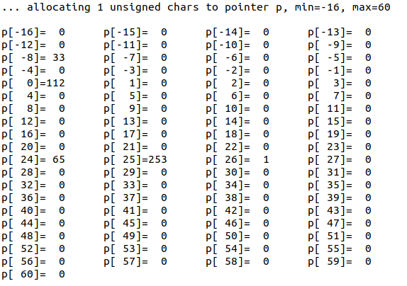
In posizione p[0] si può notare come sia finita effettivamente la lettera 'p', denotata dal suo codice ASCII 112.
Nelle posizioni circostanti si possono notare però dei numeri particolari, differenti da memoria “random” che ci si potrebbe aspettare da zone non allocate. Questo comportamento deriva dal funzionamento di malloc, ad esempio:
8 byte prima della zona allocata si trova un 33;
24 byte dopo la posizione allocata si trovano, in ordine, 65, 253 e 1.
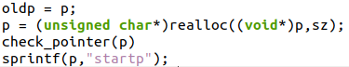
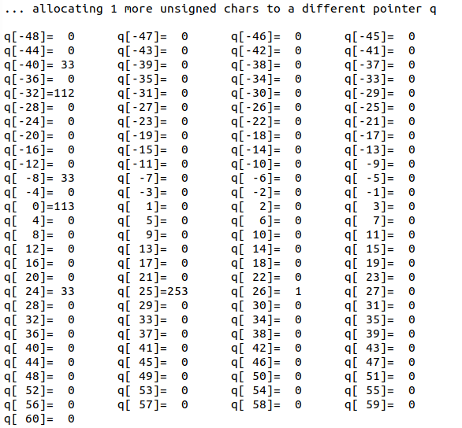
Questo comportamento si può spiegare proprio grazie all'utilizzo di malloc, che alloca una dimensione in memoria a blocchi più grande di quella strettamente richiesta (1 byte) in modo da averla “pronta” in caso il programmatore decidesse di averne bisogno (magari attraverso una realloc, come si può vedere successivamente) e delimita i confini della memoria allocata con dei dati relativi, che verranno esplicitati più avanti.

Allocando successivamente una zona di memoria denominata “q” e osservando il suo intorno come prima, si può vedere come questa venga allocata dopo quella precedente “p”:

Si può notare come esista sempre un valore 33 posto 8 byte prima della zona di memoria; questa volta però nel primo dei 3 byte “in fondo” non figura più un 65 ma un 33 - una differenza di 32, che si può ricollegare alla differenza di posizionamento in memoria delle due zone allocate: ciò significa che questo valore sta a significare quanta memoria è stata consumata all'interno di un blocco, avendo esattamente 32 byte in meno disponibili.

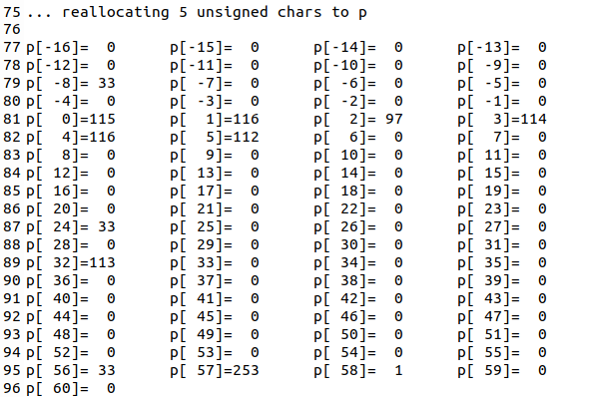
Successiva operazione effettuata è di realloc della zona “p”, questa volta di 5 byte al posto di 1 e inserendo una stringa di valore “startp”. Inoltre viene indirizzato un puntatore “oldp” alla precedente posizione di “p”:
Da come si può notare:
a partire dalla posizione p[0] viene correttamente inserita la stringa “startp” (qui presenti i valori ASCII dei caratteri), mentre successivamente nella posizione p[32] si può notare la lettera “q” inserita precedentemente e non modificata: questo perché la prima malloc effettuata, allocando preventivamente una dimensione di 24 byte accetta un ridimensionamento a 5 (essendo 5 < 24) senza dover liberare questa zona e riallocarne una nuova differente. Notare anche come gli ultimi byte segnino sempre 33, oltre che 253 e 1: la memoria allocata è di fatto rimasta la stessa anche dopo questa piccola realloc.
Questo è osservabile anche attraverso la stampa di “oldp”, che infatti punta esattamente alla stessa area di memoria di “p”:
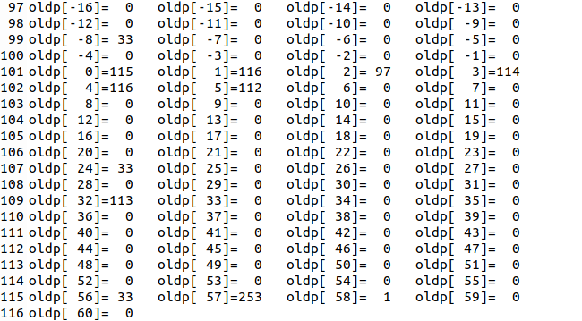

La successiva operazione prevede una riallocazione di “p”, questa volta di 40 byte rispetto ai 5 già allocati, inserendo anche una stringa di valore “modifiedp” che in effetti appare: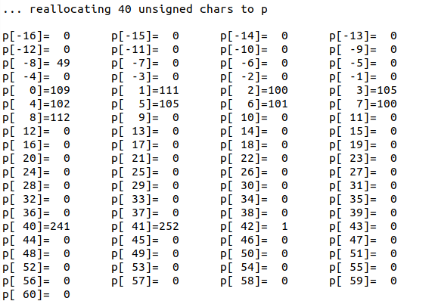
Da qui si può notare come la funzione realloc questa volta abbia avuto la necessità di allocare una nuova area di memoria, in quanto la precedente prevedeva solo un massimo di 24 byte: infatti, non si nota più la presenza della lettera “q” in posizione p[32], e inoltre i numeri precedenti e successivi sono modificati: a p[-8] si nota un 49, numero di byte allocati in totale (8 prima e 40 dopo la posizione puntata da “p”, oltre che “p” stesso), e in fondo si notano 241, 252, 1. Questo significa che realloc ha occupato un nuovo “blocco”, diminuendo il secondo indice da 253 a 252; questo nuovo blocco, essendo la sua occupazione appena iniziata, presenta un 241 come primo indice.

Osservando quindi anche il “vecchio” puntatore “oldp”: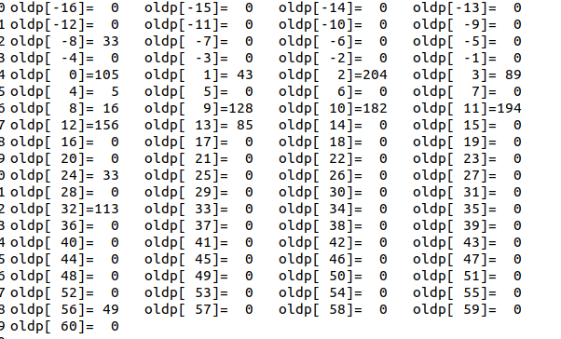
si può vedere come prima della posizione 32 corrispondente alla “q” questa volta vi siano dei valori “spazzatura”, valori che denotano una deallocazione di questo spazio di memoria in favore di quello nuovo precedentemente descritto.
Una successiva operazione di realloc su “p”, questa volta diminuito da 40 a 5 byte, denota come il vecchio indirizzo, il primo, non venga più utilizzato ma venga comunque mantenuto l'indirizzo nuovo.
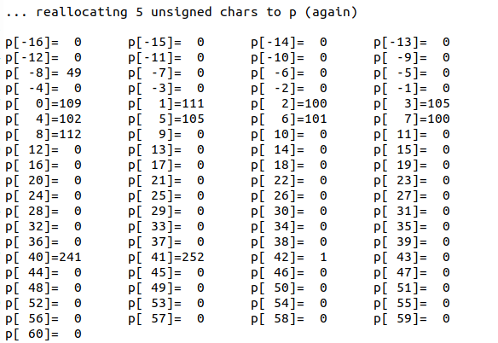

L'ultima operazione di free sul puntatore “p” (e successivamente su “q”, in modo analogo) denota ancora una volta come durante questa fase la memoria venga riempita di valori che indicano una memoria libera non utilizzata.
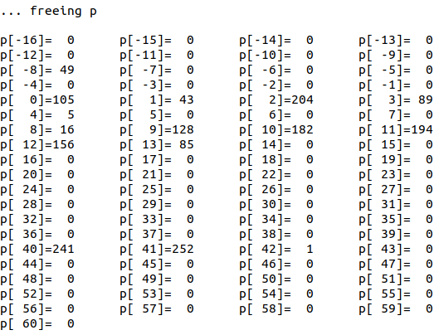

Inoltre, in ultimo, una eventuale istruzione di free sul puntatore “oldp”, che già punta a una zona di memoria liberata, genera un errore double free detected - il programma in questo caso si interromperebbe qui, in quanto l'operazione sarebbe vietata.
In definitiva, la funzione malloc esegue le seguenti operazioni sulla memoria che tocca:
8 byte prima del primo elemento allocato, viene inserito un contatore di quanta memoria in byte è stata occupata per questo puntatore.
Alla fine dello spazio riservato, vengono inseriti 3 byte di informazione: in ordine, quanta ne rimane nel blocco corrente occupato, quanti blocchi disponibili sono ancora presenti, e un valore 1 finale di delimitazione.

